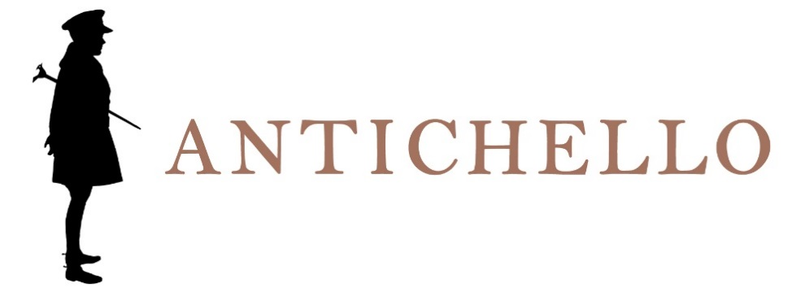  ROSSO ITALIANO  VINO DA TAVOLA  Zona di produzione  Adiacente a quella del Valpolicella.  Varietà delle uve  Corvina 60%, Rondinella 20%, Corvinone 10%, Merlot 10%.  Dati analitici  Alcool 11,5% Vol.  Acidità totale ca. 5,50 g/l.  Vinificazione  Fermentazione tradizionale a cappello sommerso, con controllo della temperatura, malolattica completamente svolta.  Affinamento  In contenitori di acciaio inox e ca. 3 mesi in bottiglia.  Descrizione organolettica  Colore rubino con sfumature violacee.  Profumo fruttato e vinoso con sentori di frutta rossa. Sapore fresco, morbido, equilibrato.  Servizio  18°C in bicchiere tulipano.  Accostamenti:  Piatti leggeri di carne, salumi, funghi e formaggi.  Longevità:  Si beve preferibilmente giovane. | 